 | 

RÉPUBLIQUE DE CÔTE D'IVOIRE
Union – Discipline – Travail
MINISTÈRE DE L'ENSEIGNEMENT SUPÉRIEUR ET DE LA RECHERCHE SCIENTIFIQUE
Université Virtuelle de Côte d'Ivoire (UVCI)
UFR : Informatique et Sciences du Numérique
Licence 3 – Option : Développement d'Applications et e-Services (DAS)

PROJET COLLECTIF TUTORÉ
En vue de l'obtention du diplôme de Licence en Informatique et Sciences du Numérique

LIVRABLE
GUIDE UTILISATEUR
APPLICATION DE GESTION DES HEURES
DES ENSEIGNANTS DE L'UVCI

PRÉSENTÉ PAR : | TUTEUR D'ENCADREMENT :
YEO YANOUGUI SOULEYMANE  TUO CHIGATA JEAN MARC  SOUMAHORO SOUALIO  SEDJI YEDO LINDA COLOMBE TIPHAINE  ASSALÉ CHIMÈNE-FLORE | M. SANGARÉ SEYDOU  Docteur en Informatique

Groupe : PCT25-26_DAS-N°11 | Année académique : 2025 – 2026 | Version 1.0 – Juin 2026

SOMMAIRE
LISTE DES FIGURES 3
LISTE DES TABLEAUX 3
INTRODUCTION GÉNÉRALE 4
CHAPITRE I : PRÉSENTATION DE L'APPLICATION 5
I. Objectif et périmètre fonctionnel 5
II. Architecture du système 5
III. Profils utilisateurs et droits d'accès 5
IV. Prérequis techniques 6
CHAPITRE II : ACCÈS ET AUTHENTIFICATION 7
I. Procédure de connexion 7
II. Gestion de la session 7
III. Comptes disponibles 8
CHAPITRE III : GUIDE DE L'ADMINISTRATEUR 9
I. Tableau de bord 9
II. Gestion des enseignants 10
III. Gestion des cours 11
IV. Saisie des activités pédagogiques 11
V. Validation des activités 12
VI. Rapports et exportations 12
VII. Paramétrage du système 13
CHAPITRE IV : GUIDE DU SECRÉTAIRE 14
I. Tableau de bord 14
II. Consultation du répertoire des enseignants 15
III. Saisie d'une activité pédagogique 15
IV. Validation des activités 16
V. Génération des rapports 17
CHAPITRE V : GUIDE DE L'ENSEIGNANT 18
I. Tableau de bord personnalisé 18
II. Consultation des activités 19
III. Génération du récapitulatif individuel 20
CHAPITRE VI : CALCUL DES VOLUMES HORAIRES 21
I. Formule officielle 21
II. Barème officiel UVCI 21
III. Exemples de calcul 22
IV. Quotas statutaires et heures complémentaires 22
CONCLUSION GÉNÉRALE 23
ANNEXES 24

LISTE DES FIGURES
Figure 1 : Interface — Page de connexion
Figure 2 : Interface — Tableau de bord de l'administrateur
Figure 3 : Interface — Catalogue des cours
Figure 4 : Interface — Formulaire de saisie d'une activité (espace administrateur)
Figure 5 : Interface — Tableau de bord du secrétaire
Figure 6 : Interface — Formulaire de saisie d'une activité (espace secrétaire)
Figure 7 : Interface — Section Rapports de l'espace secrétaire
Figure 8 : Aperçu du fichier Excel d'état de paiement généré
Figure 9 : Interface — Tableau de bord de l'enseignant
Figure 10 : Interface — Liste des activités de l'enseignant
Figure 11 : Interface — Génération du récapitulatif individuel
Figure 12 : Aperçu du récapitulatif PDF individuel généré

LISTE DES TABLEAUX
Tableau 1 : Profils utilisateurs et périmètre d'accès
Tableau 2 : Comptes de démonstration
Tableau 3 : Barème officiel UVCI — coefficients par niveau et type d'activité
Tableau 4 : Exemples de calcul du volume horaire
Tableau 5 : Quotas statutaires par grade et statut
Tableau 6 : Matrice des droits d'accès par profil
Tableau 7 : Glossaire des termes techniques
INTRODUCTION GÉNÉRALE
1. Contexte et objectif du guide
Le présent document constitue le guide utilisateur de l'application GestionHeures UVCI, développée dans le cadre du Projet Collectif Tutoré de la promotion 2025-2026, option Développement d'Applications et e-Services (DAS), à l'Université Virtuelle de Côte d'Ivoire. Ce guide accompagne le rapport de conception du système et en est le complément opérationnel : là où le rapport décrit comment le système a été conçu et pourquoi il a été construit de cette manière, le présent document explique comment l'utiliser au quotidien.
L'application GestionHeures UVCI a été créée pour répondre à un problème concret et récurrent : la gestion manuelle des heures pédagogiques des enseignants, jusqu'alors fondée sur des échanges de tableurs et de courriels. Ce processus engendrait des erreurs de calcul, des délais de traitement importants et une opacité préjudiciable aux enseignants quant au statut de leurs déclarations. L'application centralise l'intégralité de ce processus, depuis la saisie d'une activité par la secrétaire jusqu'à la validation administrative et la génération automatique des états de paiement à destination de la comptabilité.
2. Public cible
Ce guide s'adresse à l'ensemble des utilisateurs de la plateforme GestionHeures UVCI, regroupés en trois profils distincts : l'administrateur, le secrétaire et l'enseignant. Chaque profil disposant d'un périmètre fonctionnel spécifique, le guide est organisé en chapitres dédiés, afin que chaque utilisateur puisse accéder directement aux informations qui le concernent, sans avoir à parcourir l'intégralité du document.
3. Organisation du document
Le présent guide est structuré en six chapitres. Le premier présente l'application dans sa globalité : son objectif, son architecture et les droits de chaque profil. Le deuxième décrit la procédure d'accès et d'authentification, commune à tous les utilisateurs. Les chapitres III, IV et V constituent le cœur du guide : ils décrivent respectivement, de manière exhaustive, les fonctionnalités offertes à l'administrateur, au secrétaire et à l'enseignant. Le sixième chapitre expose en détail la logique de calcul des volumes horaires, afin de permettre à chaque utilisateur de comprendre et de vérifier les résultats affichés par le système. Le document se termine par une conclusion et trois annexes : les comptes de démonstration, la matrice des droits d'accès et le glossaire des termes techniques.
CHAPITRE I : PRÉSENTATION DE L'APPLICATION
I. Objectif et périmètre fonctionnel
L'application GestionHeures UVCI a pour mission de centraliser et d'automatiser la gestion des heures pédagogiques des enseignants de l'Université Virtuelle de Côte d'Ivoire. Elle couvre l'intégralité du processus administratif : la saisie des activités pédagogiques correspondant aux créations et mises à jour de ressources numériques, le calcul automatique des volumes horaires selon le barème officiel de l'UVCI, la validation par l'administration, et la génération des états de paiement à destination de la comptabilité.
Le système remplace un processus manuel fondé sur des fiches déclaratives transmises par courrier électronique et consolidées dans des tableurs. L'automatisation supprime les risques d'erreurs de calcul et les délais liés à la circulation des documents entre les acteurs du processus.
II. Architecture du système
L'application adopte une architecture client-serveur. Le frontend, développé avec le framework Next.js (React) et le système de styles Tailwind CSS, constitue l'interface graphique accessible depuis n'importe quel navigateur web. Il communique avec le backend, réalisé en Python à l'aide du framework FastAPI, par l'intermédiaire d'une API REST sécurisée. Les données sont persistées dans une base de données relationnelle. La sécurité des échanges est assurée par le protocole HTTPS et par l'utilisation de jetons JWT (JSON Web Token) pour l'authentification.
III. Profils utilisateurs et droits d'accès
L'application distingue trois profils d'utilisateurs, dotés chacun d'un espace dédié et d'un périmètre fonctionnel défini au niveau du serveur. Cette séparation garantit que chaque acteur n'accède qu'aux données et aux fonctions relevant de ses responsabilités.
Tableau 1 : Profils utilisateurs et périmètre d'accès
Profil | Périmètre fonctionnel
Administrateur | Accès complet : gestion des comptes utilisateurs, des enseignants, des cours, des activités (saisie, validation, rejet), paramétrage des coefficients et des quotas, consultation de tous les rapports, export Excel et PDF.
Secrétaire | Saisie des activités pédagogiques, validation et rejet des activités, consultation du répertoire des enseignants et des cours, génération des rapports et export Excel.
Enseignant | Consultation de son tableau de bord personnel, visualisation de ses propres activités et de leur statut de validation, génération de son récapitulatif individuel en PDF.
IV. Prérequis techniques
L'accès à l'application ne nécessite aucune installation de logiciel particulier. Un navigateur web moderne (Google Chrome, Mozilla Firefox, Microsoft Edge ou Safari, dans leurs versions récentes) suffit. L'utilisateur doit disposer d'une connexion internet et d'un compte créé préalablement par l'administrateur. Aucune compétence technique particulière n'est requise.
L'application est accessible à l'adresse : https://projet-uvci.vercel.app/ — Le frontend est déployé sur Vercel et le backend sur Render (offre gratuite). En raison du mode veille automatique de Render, la première connexion après une période d'inactivité peut nécessiter jusqu'à 30 à 60 secondes le temps que le serveur se réactive. Ce délai est normal et ne se produit qu'une seule fois par session.
CHAPITRE II : ACCÈS ET AUTHENTIFICATION
I. Procédure de connexion
La connexion à l'application est commune à tous les profils. Pour accéder à son espace, l'utilisateur suit la procédure ci-après.
- Ouvrir un navigateur web et accéder à l'adresse : https://projet-uvci.vercel.app/
- La page d'accueil affiche le formulaire de connexion intitulé GestionHeures UVCI.
- Saisir l'adresse électronique associée au compte dans le champ Adresse email.
- Saisir le mot de passe dans le champ correspondant. La visibilité du mot de passe peut être activée ou désactivée à l'aide de l'icône en forme d'œil.
- Cliquer sur le bouton Se connecter.
En cas de saisie incorrecte des identifiants, le système affiche un message d'erreur explicite. En cas de succès, l'utilisateur est automatiquement redirigé vers l'espace correspondant à son profil.
Pour faciliter les tests et la démonstration, trois boutons de remplissage automatique sont disponibles au bas du formulaire de connexion : Admin, Secrétaire et Enseignant. Un simple clic remplit instantanément les champs email et mot de passe avec les identifiants du profil correspondant. Il suffit ensuite de cliquer sur Se connecter pour accéder à l'espace souhaité.
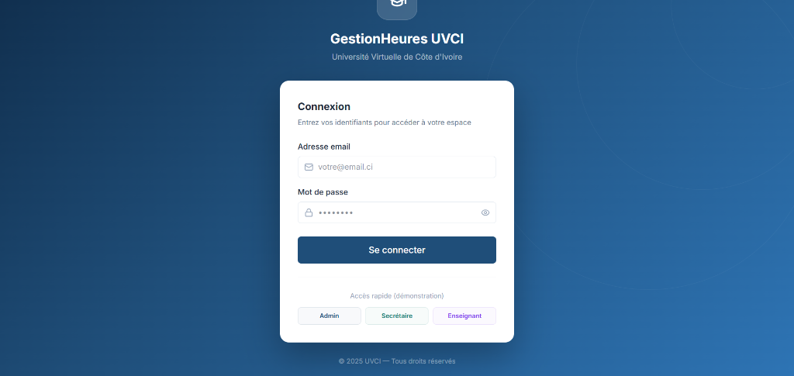
Figure 1 : Interface — Page de connexion
II. Gestion de la session
À l'issue d'une connexion réussie, le système génère un jeton d'authentification (JWT) valable huit heures. Ce mécanisme garantit la sécurité des échanges entre le navigateur et le serveur : chaque requête effectuée pendant la session est accompagnée de ce jeton, qui est vérifié par le serveur avant toute réponse.
Passé le délai de huit heures, le jeton est automatiquement invalidé et l'utilisateur est redirigé vers la page de connexion. Il est recommandé de se déconnecter explicitement en fin de session en utilisant le lien Déconnexion disponible dans la barre de navigation latérale, notamment lorsque l'application est utilisée sur un poste partagé.
III. Comptes disponibles
Pour les besoins de la démonstration, l'application est pré-chargée avec des données de test et trois comptes actifs, un par profil.
Tableau 2 : Comptes de démonstration
Profil | Adresse électronique | Mot de passe
Administrateur | admin@uvci.ci | admin123
Secrétaire | secretaire@uvci.ci | secretaire123
Enseignant | jkouame@uvci.ci | teacher123
Ces comptes sont destinés à la démonstration uniquement. En production, l'administrateur crée les comptes réels et communique les identifiants aux utilisateurs concernés.
CHAPITRE III : GUIDE DE L'ADMINISTRATEUR
L'espace administrateur offre un accès complet à l'ensemble des fonctionnalités du système. L'administrateur est le seul profil habilité à créer et gérer les comptes utilisateurs, à paramétrer les coefficients de calcul et les quotas statutaires.
I. Tableau de bord
Le tableau de bord constitue la page d'accueil de l'espace administrateur. Il offre une vue synthétique et en temps réel de l'activité pédagogique de l'établissement, à travers quatre indicateurs clés et deux représentations graphiques.
Les quatre indicateurs affichés en haut de page sont les suivants : le nombre total d'enseignants enregistrés dans le système, le volume horaire total calculé pour l'année en cours, le nombre d'enseignants ayant au moins une activité déclarée, et le nombre d'activités en attente de validation. Ce dernier indicateur est particulièrement important car il signale les déclarations qui nécessitent une action immédiate.
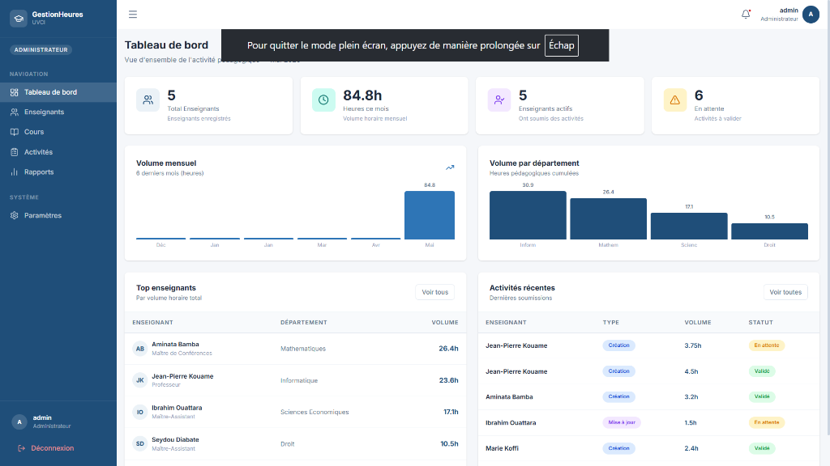
Figure 2 : Interface — Tableau de bord de l'administrateur
Le graphique de gauche illustre l'évolution du volume horaire cumulé au cours des six derniers mois. Le graphique de droite décompose les volumes horaires par département. En bas de page figurent le classement des enseignants les plus actifs et la liste des activités les plus récentes avec leur statut.
II. Gestion des enseignants
La section Enseignants présente la liste complète des enseignants enregistrés. Pour chaque enseignant, le tableau affiche son nom et prénom, son grade académique, son département et son statut (permanent ou vacataire). Ces informations sont utilisées par le moteur de calcul pour déterminer le quota statutaire applicable.
Pour ajouter un enseignant, l'administrateur clique sur Ajouter un enseignant et renseigne le formulaire comprenant le nom, le prénom, le grade, le statut, le département, l'adresse électronique professionnelle et le taux horaire. La modification d'un enseignant existant s'effectue via l'icône dédiée sur la ligne correspondante.
III. Gestion des cours
La section Cours donne accès au catalogue des unités d'enseignement de l'UVCI. Chaque cours est caractérisé par son intitulé, sa filière, son niveau d'études, son semestre, son nombre d'heures et son nombre de crédits. Ce catalogue constitue la référence partagée lors de la saisie des activités.
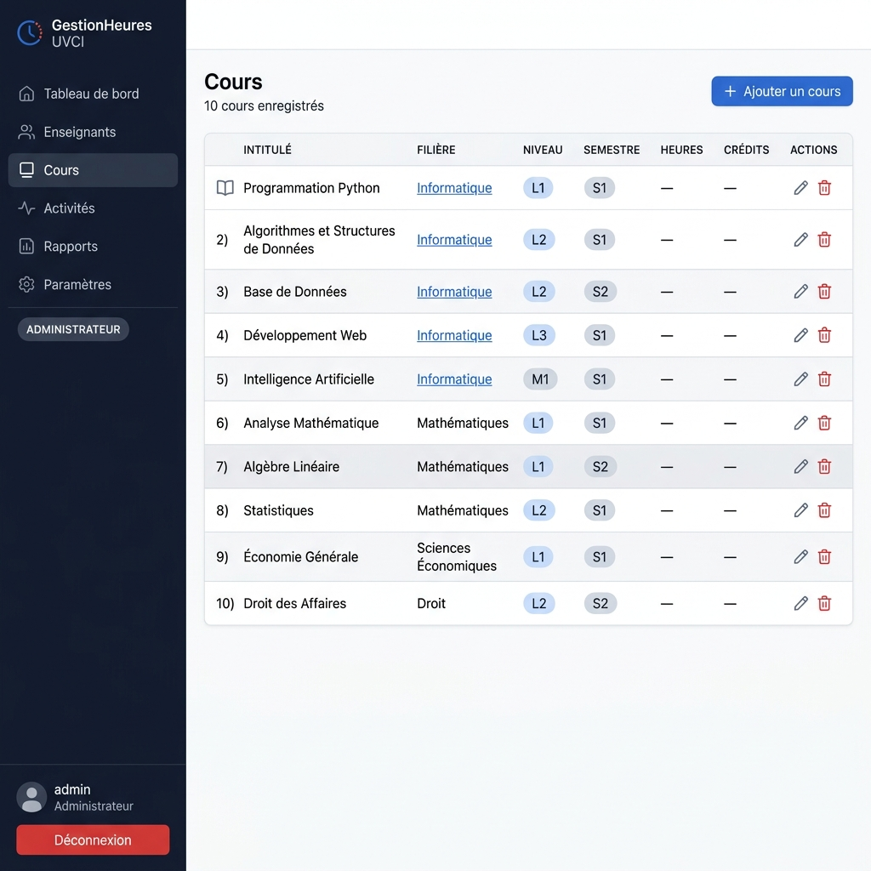
Figure 3 : Interface — Catalogue des cours
IV. Saisie des activités pédagogiques
La section Activités permet à l'administrateur de saisir une nouvelle activité pédagogique au nom d'un enseignant. Le formulaire requiert la sélection de l'enseignant concerné, du cours associé, de l'année académique, du type d'activité (création ou mise à jour) et du niveau de complexité (1, 2 ou 3). Le volume horaire correspondant est calculé en temps réel et affiché avant soumission.
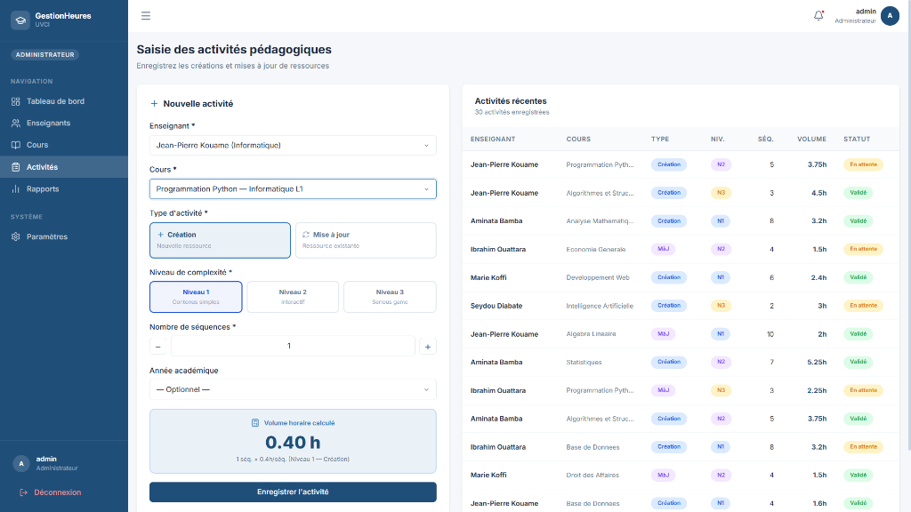
Figure 4 : Interface — Formulaire de saisie d'une activité (espace administrateur)
V. Validation des activités
Toute activité nouvellement saisie porte le statut en attente. Elle n'est prise en compte dans les calculs qu'après avoir été validée. Pour valider ou rejeter une activité, l'administrateur accède à la liste des activités et filtre sur le statut en attente. L'action Valider change le statut en validé et intègre l'activité dans les calculs. L'action Rejeter exclut l'activité des calculs tout en la conservant dans l'historique.
VI. Rapports et exportations
La section Rapports permet de générer les états de synthèse nécessaires à la comptabilité. Un export Excel récapitulatif est disponible pour une année académique sélectionnée : il liste, pour chaque enseignant, le volume horaire total validé, le quota statutaire applicable, le volume complémentaire et le montant dû. Un récapitulatif PDF individuel par enseignant est également disponible.
VII. Paramétrage du système
La section Paramètres, exclusive à l'administrateur, permet d'ajuster deux référentiels de calcul fondamentaux : les coefficients de complexité et les quotas statutaires. Toute modification est prise en compte immédiatement par le moteur de calcul du serveur.
1. Paramétrage des coefficients
Les six coefficients officiels de l'UVCI correspondent aux trois niveaux de complexité croisés avec les deux types d'activité. L'administrateur peut modifier la valeur de chaque coefficient et enregistrer les modifications. Les activités déjà enregistrées conservent le volume horaire calculé au moment de leur saisie.
2. Paramétrage des quotas statutaires
Les quotas statutaires définissent le volume horaire annuel obligatoire par grade et statut. L'administrateur peut consulter et modifier chaque quota depuis le tableau dédié, puis enregistrer les modifications.
CHAPITRE IV : GUIDE DU SECRÉTAIRE
L'espace secrétaire donne accès aux fonctions opérationnelles du quotidien administratif : la saisie des activités pédagogiques déclarées par les enseignants, leur validation et la génération des rapports d'exportation. Le secrétaire n'a pas accès au paramétrage du système ni à la gestion des comptes utilisateurs.
I. Tableau de bord
Le tableau de bord de l'espace secrétaire présente une vue synthétique centrée sur les activités en cours de traitement. Trois indicateurs sont affichés en haut de page : le nombre total d'activités enregistrées pour l'année en cours, le nombre d'activités en attente de validation, et le nombre d'activités rejetées.
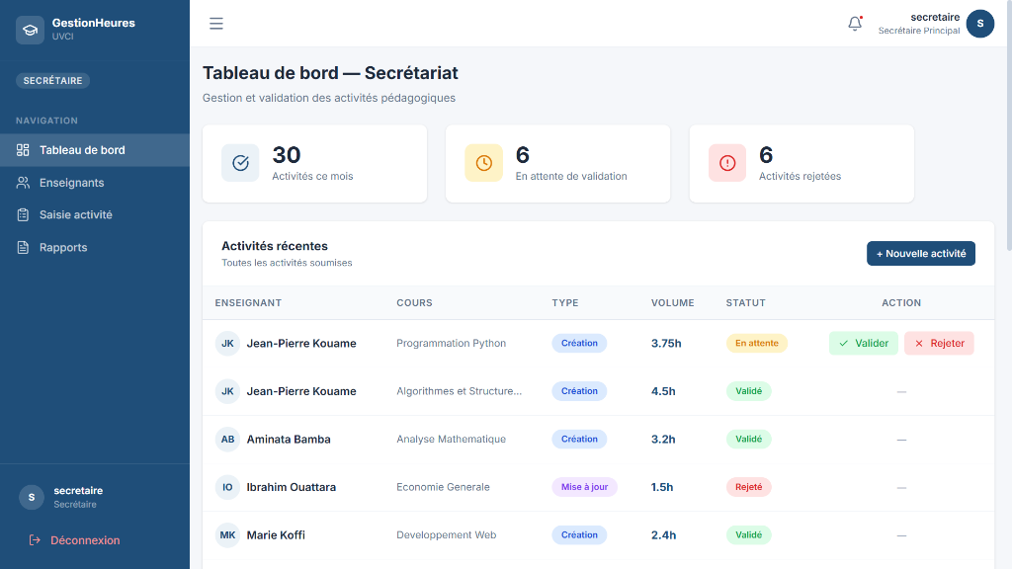
Figure 5 : Interface — Tableau de bord du secrétaire
II. Consultation du répertoire des enseignants
La section Enseignants présente la liste complète des enseignants enregistrés. Pour chaque enseignant, le secrétaire peut consulter ses informations générales ainsi qu'un résumé de ses activités de l'année. Cette consultation est indispensable avant la saisie d'une activité : elle permet de vérifier l'existence de l'enseignant dans le référentiel et de s'assurer que ses informations de grade et de statut sont à jour.
III. Saisie d'une activité pédagogique
La saisie d'une activité pédagogique est l'opération la plus fréquente dans l'espace secrétaire. Elle intervient lorsqu'un enseignant signale au secrétariat qu'il a produit ou mis à jour une ressource pédagogique numérique. Le formulaire est accessible depuis Saisie activité dans le menu ou depuis le bouton + Nouvelle activité du tableau de bord.
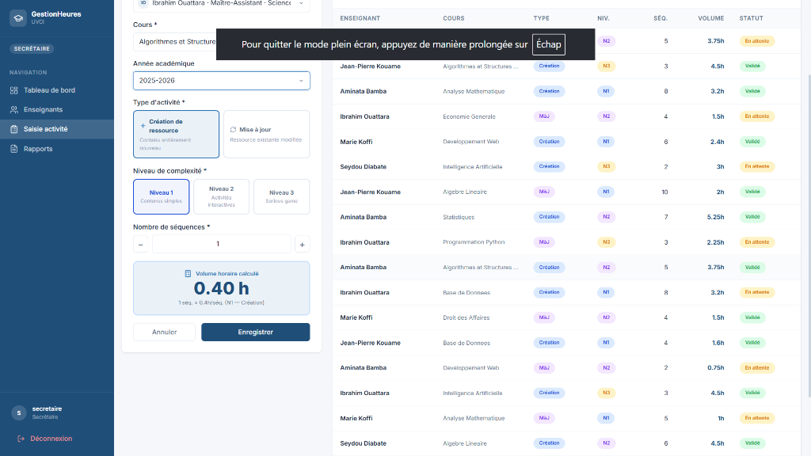
Figure 6 : Interface — Formulaire de saisie d'une activité (espace secrétaire)
Le formulaire comprend les champs suivants, tous obligatoires sauf l'année académique :
- Enseignant : sélectionner l'enseignant concerné dans la liste déroulante.
- Cours : sélectionner le cours auquel se rattache la ressource produite.
- Année académique : sélectionner l'année académique concernée (optionnel).
- Type d'activité : choisir entre Création de ressource et Mise à jour.
- Niveau de complexité : choisir parmi les trois niveaux du barème UVCI.
- Nombre de séquences : saisir le nombre de séquences pédagogiques.
Dès que le type, le niveau et le nombre de séquences sont renseignés, le système affiche en temps réel le volume horaire calculé (Vhtc = Ic × S). Une fois le formulaire complété, le secrétaire clique sur Enregistrer : l'activité est créée avec le statut en attente.
IV. Validation des activités
La validation est l'acte par lequel le secrétaire certifie qu'une activité déclarée est conforme à la production réelle de l'enseignant. Une activité non validée n'est pas comptabilisée dans les volumes horaires exportés. Pour chaque activité en attente, deux boutons sont disponibles : Valider (statut validé, activité intégrée dans les calculs) et Rejeter (statut rejeté, activité exclue des calculs mais conservée dans l'historique).
V. Génération des rapports
La section Rapports permet au secrétaire de générer les documents nécessaires à la gestion administrative des heures.
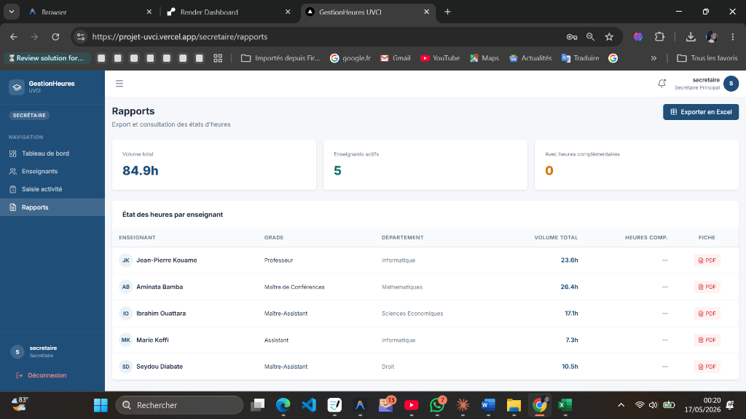
Figure 7 : Interface — Section Rapports de l'espace secrétaire
Le premier export est un fichier Excel récapitulatif généré pour une année académique sélectionnée. Ce fichier liste, pour chaque enseignant ayant des activités validées, le volume horaire total validé, le quota statutaire annuel applicable, le volume complémentaire et le montant dû.
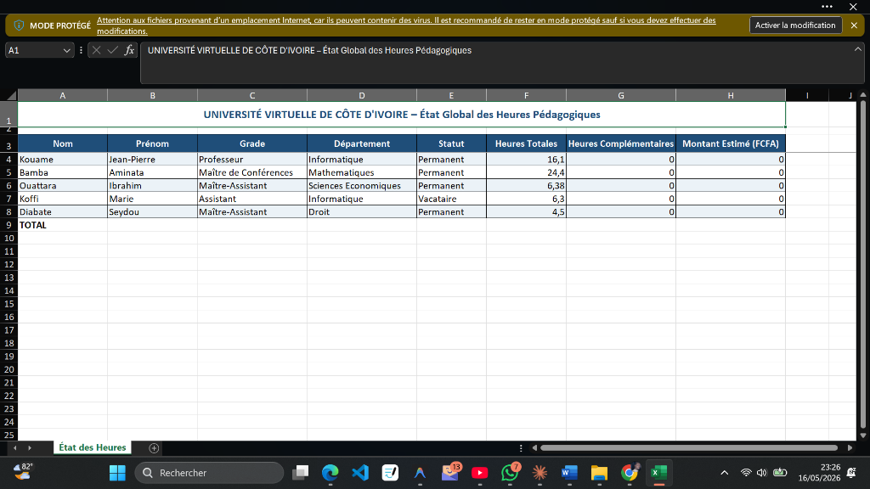
Figure 8 : Aperçu du fichier Excel d'état de paiement généré
Le second export est le récapitulatif PDF individuel par enseignant. Le secrétaire sélectionne un enseignant dans la liste et déclenche la génération du document, qui est téléchargé directement par le navigateur.
CHAPITRE V : GUIDE DE L'ENSEIGNANT
L'espace enseignant offre à chaque membre du corps enseignant une visibilité en temps réel sur ses propres activités et sur l'état d'avancement de ses déclarations. Cet espace est en lecture seule : l'enseignant ne saisit pas ses propres activités — cette opération incombant au secrétariat — mais peut suivre leur traitement et générer son récapitulatif individuel.
I. Tableau de bord personnalisé
Le tableau de bord de l'enseignant présente une synthèse de son activité pédagogique pour l'année académique en cours. Trois indicateurs principaux sont affichés : le volume horaire total calculé sur la base de ses activités validées, les heures complémentaires correspondant au volume excédant son quota statutaire annuel, et le nombre d'activités déclarées pour le semestre en cours.
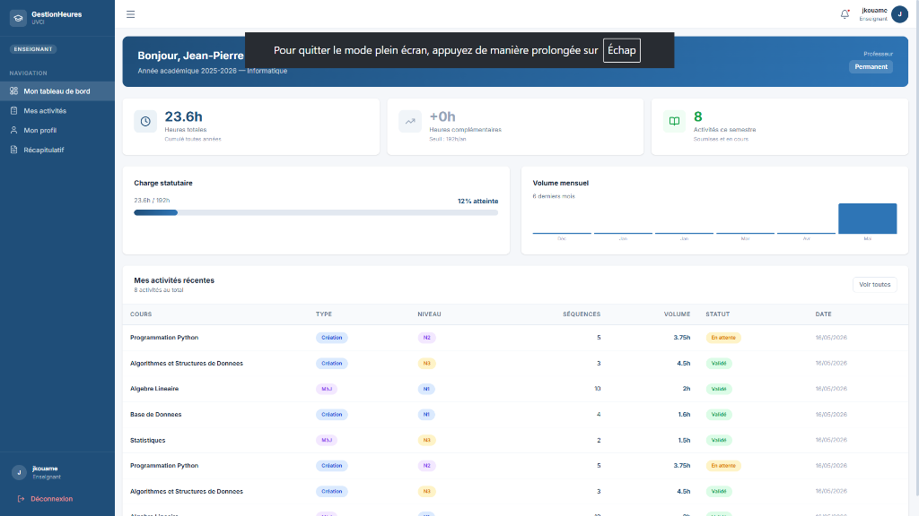
Figure 9 : Interface — Tableau de bord de l'enseignant
Sous les indicateurs, le tableau de bord affiche la barre de charge statutaire, qui matérialise visuellement le ratio entre le volume horaire validé et le quota annuel applicable. Un graphique d'évolution mensuelle illustre également la répartition de son activité sur les six derniers mois.
II. Consultation des activités
La section Mes activités affiche la liste exhaustive des activités déclarées au nom de l'enseignant. Pour chaque activité, le tableau présente le cours concerné, le type, le niveau de complexité, le nombre de séquences, le volume horaire calculé, le statut de validation et la date de création.
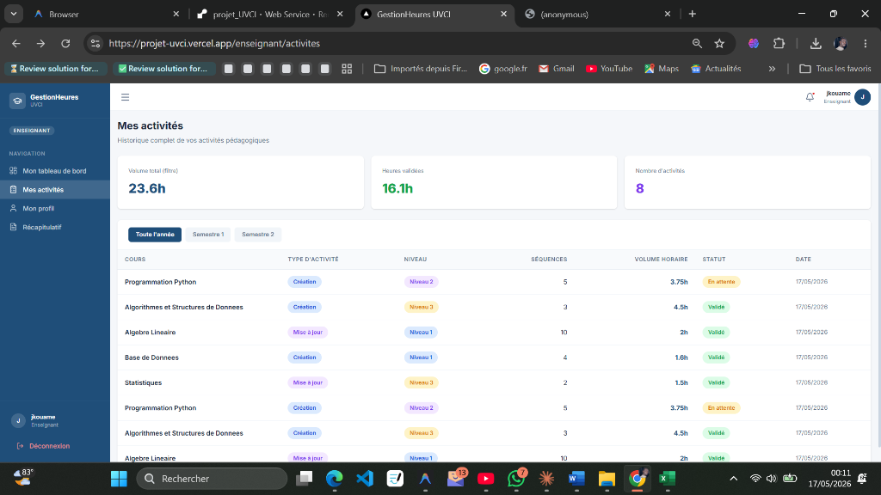
Figure 10 : Interface — Liste des activités de l'enseignant
Le statut de validation revêt une importance particulière : en attente (enregistrée, non traitée), validée (définitivement prise en compte), rejetée (écartée par l'administration). L'enseignant ne peut en aucun cas modifier lui-même les déclarations : tout correctif passe par le secrétariat.
III. Génération du récapitulatif individuel
La section Récapitulatif permet à l'enseignant de générer et de télécharger son récapitulatif individuel sous forme de fichier PDF pour une année académique donnée.
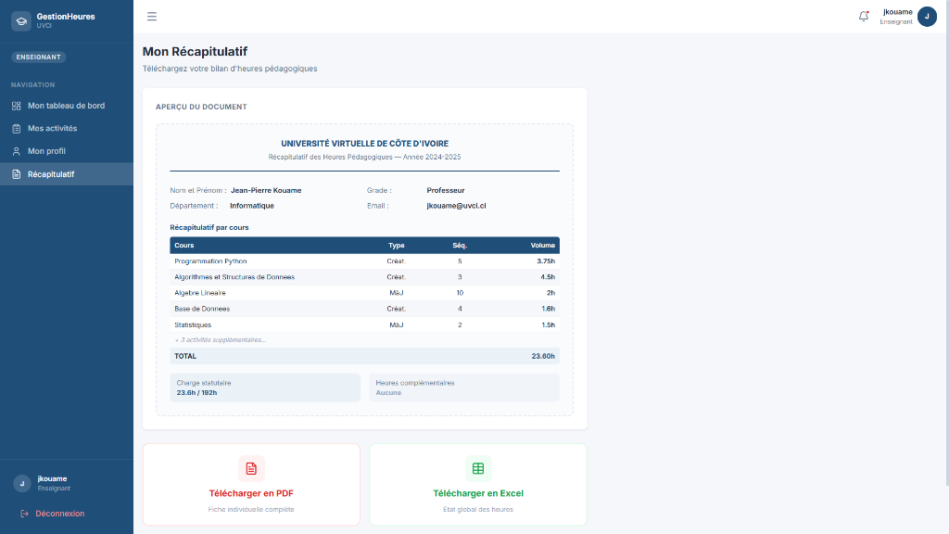
Figure 11 : Interface — Génération du récapitulatif individuel
Pour générer le récapitulatif, l'enseignant sélectionne l'année académique souhaitée dans le menu déroulant, puis clique sur le bouton Télécharger le récapitulatif PDF. Le fichier est généré par le serveur et téléchargé directement via le navigateur, sans installation de logiciel tiers.
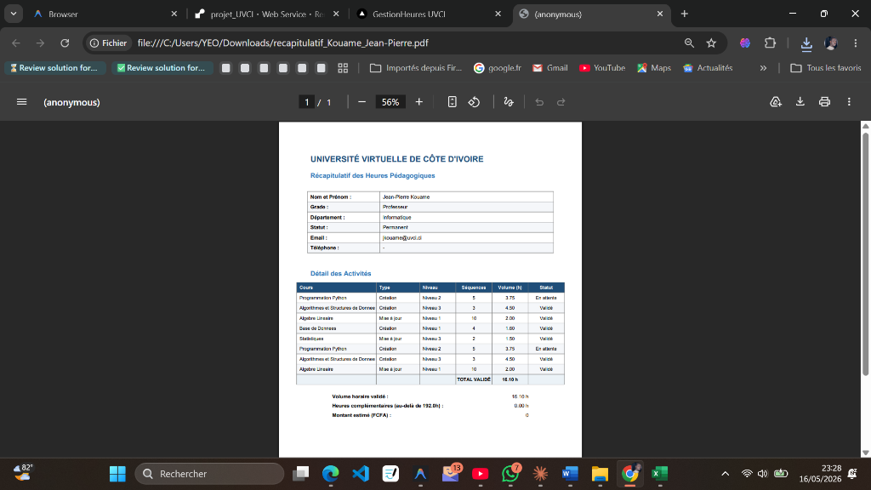
Figure 12 : Aperçu du récapitulatif PDF individuel généré
Le document PDF comprend les informations personnelles de l'enseignant, l'année académique concernée, le détail de chaque activité validée, le volume horaire total validé, le quota statutaire annuel, le volume complémentaire et le montant estimé des heures complémentaires.
CHAPITRE VI : CALCUL DES VOLUMES HORAIRES
Le présent chapitre décrit de manière détaillée la logique de calcul mise en œuvre par le système. La compréhension de cette logique est indispensable pour interpréter correctement les valeurs affichées dans l'application et pour vérifier la cohérence des résultats produits.
I. Formule officielle
Le volume horaire des travaux de conception (Vhtc) est calculé selon la formule officielle de l'UVCI :
Vhtc = Ic × S
Ic désigne l'indice de complexité (coefficient), déterminé selon le niveau de complexité de la ressource (1, 2 ou 3) et le type d'activité (création ou mise à jour). S désigne le nombre de séquences pédagogiques constituant la ressource. Le résultat Vhtc est exprimé en heures.
II. Barème officiel UVCI
Le barème officiel de l'UVCI définit six coefficients, correspondant aux combinaisons des trois niveaux de complexité et des deux types d'activité.
Tableau 3 : Barème officiel UVCI — coefficients par niveau et type d'activité
Niveau | Description de la ressource | Création (Ic) | Mise à jour (Ic)
Niveau 1 | Contenus simples : textes, images, quiz de base. Peu ou pas d'interactivité. | 0,40 h/séq. | 0,20 h/séq.
Niveau 2 | Contenus enrichis avec au moins 25 % d'activités interactives : exercices auto-correctifs, vidéos interactives. | 0,75 h/séq. | 0,375 h/séq.
Niveau 3 | Contenus de haute complexité : serious games, simulations, environnements immersifs. | 1,50 h/séq. | 0,75 h/séq.
Le coefficient de mise à jour est systématiquement égal à la moitié du coefficient de création pour le niveau correspondant. Ces valeurs sont configurables par l'administrateur depuis la section Paramètres.
III. Exemples de calcul
Tableau 4 : Exemples de calcul du volume horaire
Type | Niveau | Séquences (S) | Coefficient (Ic) | Volume (Vhtc)
Création | 1 | 10 | 0,40 | 4,00 h
Création | 2 | 8 | 0,75 | 6,00 h
Création | 3 | 5 | 1,50 | 7,50 h
Mise à jour | 1 | 12 | 0,20 | 2,40 h
Mise à jour | 2 | 6 | 0,375 | 2,25 h
IV. Quotas statutaires et heures complémentaires
Le quota statutaire représente le volume horaire annuel que chaque enseignant est tenu d'effectuer dans le cadre de ses obligations contractuelles. Il est déterminé par son grade et son statut. Les heures complémentaires correspondent au volume produit au-delà de ce quota, et c'est sur ces heures que porte la rémunération additionnelle.
Tableau 5 : Quotas statutaires par grade et statut (valeurs par défaut)
Grade | Statut Permanent (h/an) | Statut Vacataire (h/an)
Professeur Titulaire | 200 | 0
Maître de Conférences | 200 | 0
Maître-Assistant | 192 | 0
Assistant | 192 | 0
Vacataire | 0 | 0
Si le volume total validé est inférieur ou égal au quota, les heures complémentaires sont nulles. S'il excède le quota, les heures complémentaires correspondent à la différence. Le montant dû est calculé en multipliant ces heures complémentaires par le taux horaire enregistré dans le profil de l'enseignant.
CONCLUSION GÉNÉRALE
Le présent guide utilisateur a décrit de manière exhaustive l'ensemble des fonctionnalités de l'application GestionHeures UVCI, à destination des trois profils d'utilisateurs : l'administrateur, le secrétaire et l'enseignant. Chaque chapitre a non seulement détaillé les procédures à suivre, mais a également expliqué la finalité de chaque fonctionnalité, afin que chaque utilisateur comprenne le rôle de ses actions dans le processus global de gestion des heures pédagogiques.
L'application constitue une réponse structurée aux insuffisances du processus manuel antérieur. Elle supprime les erreurs de calcul en automatisant l'application des coefficients du barème officiel, réduit les délais de traitement en permettant la saisie et la validation en temps réel, et améliore la transparence vis-à-vis des enseignants en leur offrant un accès permanent au statut de leurs déclarations.
Pour toute question relative à l'utilisation de l'application ou en cas d'anomalie observée, les utilisateurs sont invités à contacter l'administrateur du système. La gestion des comptes, des accès et le paramétrage du système relèvent exclusivement de la responsabilité de l'administrateur.
ANNEXES
Annexe 1 : Comptes de démonstration
Profil | Adresse électronique | Mot de passe | Remarque
Administrateur | admin@uvci.ci | admin123 | Accès complet
Secrétaire | secretaire@uvci.ci | secretaire123 | Saisie et validation
Enseignant 1 | jkouame@uvci.ci | teacher123 | Jean-Pierre Kouamé
Enseignant 2 | abandiara@uvci.ci | teacher123 | Aminata Bandiara
Enseignant 3 | iouattara@uvci.ci | teacher123 | Ibrahim Ouattara
Annexe 2 : Matrice des droits d'accès par profil
Tableau 6 : Matrice des droits d'accès par profil
Fonctionnalité | Admin | Secrétaire | Enseignant
Tableau de bord global | Oui | Oui | Non
Tableau de bord personnel | Non | Non | Oui
Gestion des comptes utilisateurs | Oui | Non | Non
Gestion des enseignants (CRUD) | Oui | Lecture | Non
Gestion des cours (CRUD) | Oui | Lecture | Non
Saisie d'une activité | Oui | Oui | Non
Validation / rejet d'une activité | Oui | Oui | Non
Consultation de ses propres activités | Non | Non | Oui
Export Excel (état de paiement) | Oui | Oui | Non
Génération PDF récapitulatif | Oui | Oui | Le sien
Paramétrage des coefficients | Oui | Non | Non
Paramétrage des quotas statutaires | Oui | Non | Non
Annexe 3 : Glossaire des termes techniques
Tableau 7 : Glossaire des termes techniques
Terme | Définition
Activité pédagogique | Acte de production ou de mise à jour d'une ressource numérique par un enseignant, donnant lieu à un calcul de volume horaire.
API REST | Interface de programmation applicative permettant la communication sécurisée entre le frontend et le backend via des requêtes HTTP.
JWT (JSON Web Token) | Jeton d'authentification généré lors de la connexion. Durée de validité : 8 heures.
Niveau de complexité | Classification en trois niveaux (1, 2, 3) de la ressource produite, déterminée par son degré d'interactivité. Conditionne le coefficient Ic.
Quota statutaire | Volume horaire annuel obligatoire défini par le statut et le grade de l'enseignant.
Séquence pédagogique | Unité structurelle d'une ressource numérique. Le nombre de séquences (S) est le multiplicateur dans le calcul du volume horaire.
Statut de validation | État d'une activité dans le circuit administratif : en attente, validé ou rejeté.
Vhtc | Volume Horaire des Travaux de Conception. Résultat de la formule Vhtc = Ic × S, exprimé en heures.
Volume complémentaire | Différence entre le volume horaire total validé et le quota statutaire annuel. Sert de base au calcul de la rémunération additionnelle.

